Справка
о результатах краевой диагностической контрольной работы
по читательской грамотности в 6 классе (КДР6), 2024 г.
в МБОУ Ярцевская СОШ № 12

Краевая контрольная диагностическая работа по читательской грамотности в 6 классах проводилась в общеобразовательных организациях Красноярского края, в том числе и в МБОУ Ярцевская СОШ № 12, 21ноября 2024г.
Выполняли работу 29 учащихся шестого класса.
Для описания достижений учащихся в области читательской грамотности выделены 4 уровня: недостаточный, пониженный (пороговый), базовый и повышенный.
Уровень, недостаточный для дальнейшего обучения, говорит о том, что ученик не продемонстрировал читательскую грамотность. Он неверно понимает большую часть информации в тексте, не может связать ее воедино, неточно извлекает необходимые сведения, отказывается от ответа на значительную часть заданий.
Пониженный (пороговый) уровень говорит о том, что ученик достиг минимального (порогового) уровня читательской грамотности. Он решает ряд читательских задач, иногда достаточно сложных, но его понимание в целом фрагментарно. Иногда он успешен в одном предметном блоке и совершенно неуспешен в другом.
Базовый уровень показывает, что ученик демонстрирует разные группы читательских умений, верно понимает основное содержание текста, основные идеи, понятия и взаимосвязи, достаточно точно извлекает информацию. Ему пока трудно использовать информацию из текста, сделать верные выводы, правильно понять то, что противоречит его житейскому опыту и читательским ожиданиям.
Повышенный уровень говорит о том, что ученику по силам большинство предложенных читательских задач, он способен самостоятельно учиться на основе текстов, соотносить разные точки зрения, воспринимать новую информацию, которая может противоречить его ожиданиям.
Уровни читательской грамотности присваиваются на основе балла по 100-балльной шкале. Описание количественных критериев их достижения приведено в таблице ниже.
№  п/п | Уровень читательской грамотности | Баллы по 100-балльной шкале
1 | - Недостаточный для дальнейшего обучения | менее 40 баллов
2 | Пониженный (пороговый) | 40-60 баллов
3 | Базовый | 61-75 баллов
4 | Повышенный | 76 и более баллов

Достижения учащихся в области читательской грамотности по 4 уровням

 | Недостаточный | Пониженный  (пороговый) | Базовый | Повышенный
Класс 6А | 0,00% | 18,18% | 54,55% | 27,27%
Класс 6Б | 0,00% | 11,11% | 83,33% | 5,56%
Регион | 17,79% | 28,10% | 40,49% | 13,62%

Сформированность отдельных групп умений – успешность выполнения заданий по группам умений.
Количественной характеристикой данного показателя является процент выполнения заданий, оценивающих каждую группу читательских умений. Он равен отношению баллов, полученных учеником за выполнение заданий, оценивающих сформированность умений каждой группы, к максимальному баллу, который можно было получить за выполнение этих заданий, в процентах.
В КДР6 оценивалась сформированность трех групп умений:
1-я группа –поиск информации в тексте – предполагает умение понимать общее содержание текстов различного содержания, находить и извлекать информацию, представленную в них в явном виде;
2-я группа – понимание и анализ информации– включает умения обобщать и интерпретировать информацию, представленную в разной форме; проверять и формулировать на ее основе утверждения, выводы;
3-я группа – оценка и использование информации – включает умение оценивать содержание и форму текста или его структурных элементов с точки зрения целей авторов; оценивать полноту и достоверность информации; обнаруживать противоречия в одном или нескольких текстах; высказывать и обосновывать собственную точку зрения по вопросу, обсуждаемому в тексте; применять информацию, содержащуюся в тексте, для решения различных практических и учебно-познавательных задач с
привлечением или без привлечения собственного опыта.
Результаты учащихся
 | Среднее значение по классу |  | Среднее значение | Среднее значение по Красноярскому краю
 | 6А | 6Б | Среднее значение | Среднее значение по Красноярскому краю
Поиск информации в тексте | 73,03% | 73,89% | 73,46 | 65,87%
Понимание и анализ информации | 63,43% | 55,62% | 59,5 | 47,46%
Оценка и использование информации | 45,45% | 50,93% | 48,19 | 34,24%
Вывод: Успешность выполнения заданий по группам умений выше краевых на 7, 59 по умению «Поиск информации в тексте», на 12 по «Пониманию и анализу информации» и на 13,9 по умению «Оценка и использование информации».

Успешность выполнения заданий по предметным областям
(«Математика», «Русский язык», «Естествознание», «История»).
Количественной характеристикой данного показателя является процент выполнения заданий к тексту из данной предметной области. Он равен отношению баллов, полученных учеником за выполнение заданий по каждой предметной области, к максимальному баллу, который можно было получить за выполнение этих заданий, в процентах.
Результаты краевой диагностической работы по читательской грамотности
(6 А класс, 2024/2025 уч. год)
 |  |  |  |  |  |  | Среднее значение по классу |  | Среднее значение по Красноярскому краю
 | Балл за работу по 100-балльной шкале |  |  |  |  |  | 54,82 |  | 45,54
Успешность выполнения (% от максимального балла) | Группы умений |  |  | Поиск информации в тексте |  |  | 73,03% |  | 65,87%
Успешность выполнения (% от максимального балла) |  |  |  | Понимание и анализ информации |  |  | 63,43% |  | 47,46%
Успешность выполнения (% от максимального балла) |  |  |  | Оценка и использование информации |  |  | 45,45% |  | 34,24%
Успешность выполнения (% от максимального балла) | Предметные области |  |  | Математика |  |  | 71,67% |  | 44,70%
Успешность выполнения (% от максимального балла) |  |  |  | Естествознание |  |  | 50,00% |  | 52,26%
Успешность выполнения (% от максимального балла) |  |  |  | История |  |  | 63,33% |  | 43,37%
Успешность выполнения (% от максимального балла) |  |  |  | Русский язык |  |  | 60,00% |  | 51,84%
Преодолели границу пониженного (порогового) уровня (% учащихся) |  |  |  |  |  |  | 100,00% |  | 82,21%
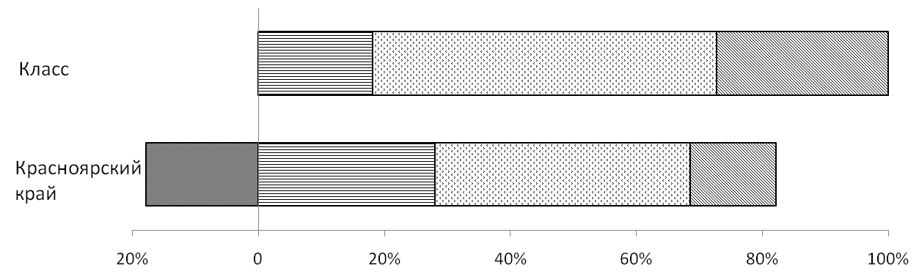

Недостаточный | Пониженный (пороговый) | Базовый | Повышенный

Результаты краевой диагностической работы по читательской грамотности
(6 Б класс, 2024/2025 уч. год)
 |  |  |  |  |  |  |  | Среднее значение по классу |  | Среднее значение по Красноярскому краю
 |  | Балл за работу по 100-балльной шкале |  |  |  |  |  | 50,89 |  | 45,54
Успешность выполнения (% от максимального балла) |  | Группы умений |  |  | Поиск информации в тексте |  |  | 73,89% |  | 65,87%
 |  |  |  |  | Понимание и анализ информации |  |  | 55,62% |  | 47,46%
 |  |  |  |  | Оценка и использование информации |  |  | 50,93% |  | 34,24%
 |  | Предметные области |  |  | Математика |  |  | 42,50% |  | 44,70%
 |  |  |  |  | Естествознание |  |  | 60,00% |  | 52,26%
 |  |  |  |  | История |  |  | 66,25% |  | 43,37%
 |  |  |  |  | Русский язык |  |  | 64,00% |  | 51,84%
Преодолели границу пониженного (порогового) уровня (% учащихся) |  |  |  |  |  |  |  | 100,00% |  | 82,21%
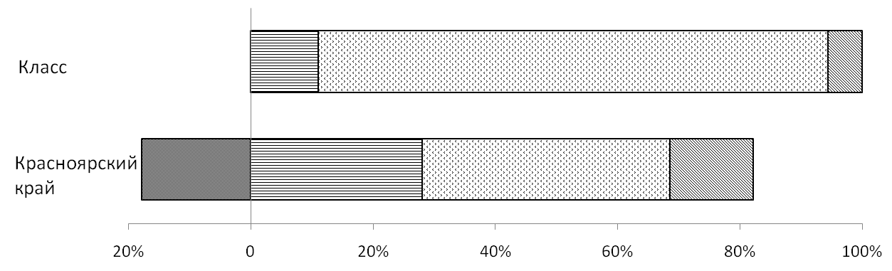

Недостаточный | Пониженный (пороговый) | Базовый | Повышенный

Русский язык
По результатам выполнения диагностической работы получены следующие результаты.
Успешность выполнения  6 А класс | По классу | По региону
2023 г | 72,86% | 49,52%
2024 г. | 60,00% | 51,84%
Успешность выполнения в 2024 г. по 6 А классу на 8,16 % выше, чем по региону. В сравнении с прошлым учебным годом показатели успешности выполнения ниже на 12,86.
Успешность выполнения  6 Б класс | По классу | По региону
2023 г | 72,86% | 49,52%
2024 г. | 64,00% | 51,84%
Успешность выполнения в 2024 г.по 6 Б классу на 12,16 % ниже, чем по региону. В сравнении с прошлым учебным годом показатели успешности выполнения ниже 8,86.
Вывод: Успешность выполнения в 2024 г. в среднем в 6 классе на 10,16 % выше, чем по региону. В сравнении с прошлым учебным годом показатели успешности выполнения ниже на 10,86%
Математика
По результатам выполнения диагностической работы получены следующие результаты.
Успешность выполнения  6 А класс | По классу | По региону
2023 г | 61,43% | 38,68%
2024 г. | 71,67% | 44,70%
Успешность выполнения в 2024 г. по 6 А классу на 22,97 % выше, чем по региону. В сравнении с прошлым учебным годом показатели успешности выполнения выше.
Успешность выполнения  6 Б класс | По классу | По региону
2023 г | 61,43% | 38,68%
2024 г. | 42,50% | 44,70%
Успешность выполнения в 2024 г.по 6 Б классу на 2,2 % ниже, чем по региону. В сравнении с прошлым учебным годом показатели успешности выполнения ниже.
Вывод: Успешность выполнения в 2024 г. в среднем в 6 классе на 12,3 % выше, чем по региону. В сравнении с прошлым учебным годом показатели успешности выполнения ниже на 4.3%

История
По результатам выполнения диагностической работы получены следующие результаты.
Успешность выполнения  6 А класс | По классу | По региону
2023 г | 75,71% | 42,58%
2024 г. | 63,33% | 43,37%
Успешность выполнения по 6 А классу на 19,96 % выше, чем по региону. В сравнении с прошлым учебным годом показатели успешности выполнения ниже.

Успешность выполнения  6 Б класс | По классу | По региону
2023 г | 75,71% | 42,58%
2024 г. | 66,25% | 43,37%
Успешность выполнения в 2024 г.по 6 Б классу на 22,88 % выше, чем по региону. В сравнении с прошлым учебным годом показатели успешности выполнения ниже.
Вывод: Успешность выполнения в 2024 г. в среднем в 6 классе на 22,2 % выше, чем по региону. В сравнении с прошлым учебным годом показатели успешности выполнения ниже на 10,9%

Естествознание
По результатам выполнения диагностической работы получены следующие результаты.
Успешность выполнения  6 А класс | По классу | По региону
2023 г | 85,71% | 43,92%
2024 г. | 50,00% | 52,26%
Успешность выполнения по 6 А классу на 2,26 % ниже, чем по региону. В сравнении с прошлым учебным годом показатели успешности выполнения ниже.
Успешность выполнения  6 Б класс | По классу | По региону
2023 г | 85,71% | 43,92%
2024 г. | 60,00% | 52,26%
Успешность выполнения по 6 Б классу на 7,74 % выше, чем по региону. В сравнении с прошлым учебным годом показатели успешности выполнения ниже.
Вывод: Успешность выполнения в 2024 г. в среднем в 6 классе на 2,74 % выше, чем по региону. В сравнении с прошлым учебным годом показатели успешности выполнения ниже на 30,7%

Общие выводы:
- Успешность выполнения заданий по группам умений выше краевых на 7, 59 по умению «Поиск информации в тексте», на 12 по «Пониманию и анализу информации» и на 13,9 по умению «Оценка и использование информации».
- Результаты выполнения диагностической работы:
- результаты выполнения диагностической работы по русскому языку в 2024 г. в среднем в 6 классе на 10,16 % выше, чем по региону. В сравнении с прошлым учебным годом показатели успешности выполнения ниже на 10,86%
- успешность выполнения в 2024 г. в среднем в 6 классе по математике на 12,3 % выше, чем по региону. В сравнении с прошлым учебным годом показатели успешности выполнения ниже на 4.3%
- результаты выполнения диагностической работы по истории в среднем в 6 классе на 22,2 % выше, чем по региону. В сравнении с прошлым учебным годом показатели успешности выполнения ниже на 10,9%.
- успешность выполнения в 2024 г. в среднем в 6 классе по естествознанию на 2,74 % выше, чем по региону. В сравнении с прошлым учебным годом показатели успешности выполнения ниже на 30,7%
- Среднее значение по результатам краевой диагностической работы в 6А классе (54,82) на 9.28 выше среднего значения по Красноярскому краю (45,54); при этом среднее значение в 6Б классе (50,89) на 5.35 выше среднего значения по Красноярскому краю (45,54), что в среднем составляет 7.3

Предложения:
1. Руководителям методических объединений еще раз ознакомить всех учителей предметников с порядком проведения краевой диагностической работы в 6-х классах по читательской грамотности под подпись, рассмотреть результаты КДР6 по читательской грамотности на заседаниях методических объединений, обозначить типичные ошибки
2. На родительских собраниях довести результаты работы обучающихся до каждого родителя.
3.Учителям-предметникам проанализировать индивидуальные работы обучающихся, выявить задания, вызвавшие наибольшие затруднения у детей, внести коррективы в деятельности по формированию читательской грамотности, провести с учащимися анализ данной работы.
4. Руководителям методических объединений и впредь обеспечивать объективность проведения и оценки краевой диагностической работы по читательской грамотности.

Справка составлена 24.12.2024 г.

